
Psalm 34:2-3 I live and breathe GOD; if things aren't going well, hear this and be happy: Join me in spreading the news; together let's get the word out!

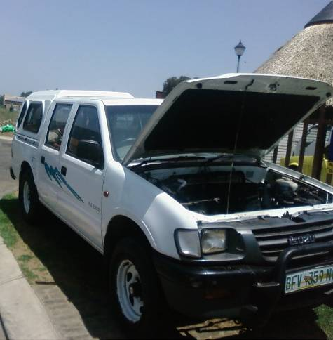
Die Isuzu is terug by Kruispad se huis!!!
Ons was Saterdag soos klein kindertjies wat wag vir ‘n beloofde verassing! Toe Della & Ronel met ons Isuzu in ons erf inry, was dit amper soos ‘n droom wat bewaarheid is na 67 dae se wag! René moes Donderdag vir Sonja goedjies wegneem Klerksdorp toe (7 km van ons af) en dis toe nou net waar die blou bakkie besluit het, hy’t genoeg gehad! Die arme ou is ook al 24 jaar oud en ons moes so ruk-ruk terugry tot by die huis. Groot was ons verligting (en die blou bakkie s’n), toe die Isuzu sy opwagting maak Saterdag!

Ons kan net vir Nico & Zelda Oosthuizen (besoek hul profile op ons website) van Tecmo & Cybernetic in Vanderbijlpark baie dankie sê vir hul KONINGSHARTE! Hulle is ook konings van Kruispad Boodskap sedert 2006 en ons loof die Here vir die pad wat hulle bereid was om te loop vir Kruispad. Daar was baie probleme met die enjin se oordoen en Nico & Della moes behoorlik veg om die beste diens te kry (julle weet mos hoe gaan dit in ons dierbare Suid-Afrika!).
Ons weet dat die Here ‘n doel gehad het met hierdie hele oefening (soos Nico nou so sê..) en ons, sowel as almal wat betrokke was met hierdie hele bakkie verhaal, is lekker ges-t-r-e-t-c-h! Ons glo dat die Here vir ons ‘n bussie instoor het en dat die bakkie ‘n groot toets vir ons was en steeds is. Ons is egter bereid om te wag vir God se perfekte tyd. Hy weet wat die toekoms inhou en wat Sy kinders nodig het nog voordat ons gevra het. Ons bid die seën van die Here, Here af op Nico & Zelda, hul gesin en so ook Delarey & Ronel saam met hulle gesin. Ons bind die voorspoed, guns en voordeel van onse Vader vas aan julle lewens! Amen!
Dankie vir elkeen wat vir ons gebid het en ons vertrou die Here dat ons binnekort ook vir julle die “GROOT GETUIENIS” gaan breek! Ons bus is oppad, dit glo ons!

Dankie KRUISPAD KONINGS!
Ons wil vir elke bestaande & nuwe koning van Kruispad uit ons harte uit dankie sê vir jul volgehoue finansiële ondersteuning regdeur 2009!
Ons besef dat dit is werklik vir ons was soos die getal 55 sê; GRACE UPON GRACE! Ons kon met soveel gemoedsrus op plekke bedien waar daar GEEN voorsiening was nie, maar waar die mense God se krag broodnodig gehad het!

Ons het getuienisse van regoor die land op ons website, ons het God se hand in werking gesien en ons KONINGS het deel aan elke siel wat tot redding gekom het, elke huwelik en verhouding wat God herstel het, elke genesing, elke oorwinning!
Dankie vir elke rand wat belê is in Kruispad Bediening, maar indirek in God se akker. Die oes is groot en ons sien en beleef elke dag die honger en dors na God se geregtigheid. Mense sterf daagliks sonder God en ons staan soms magteloos en toekyk omdat daar nie genoeg arbeiders is nie.

As jy wat nou hier lees, gelei voel om ‘n KONING te word van Kruispad Boodskap in 2010, kontak ons asb of vul die aangehegte vorms in en faks dit terug na 086 622 5363. Jy kan ‘n verskil maak in 2010! Jou offer van R55 p/m+ SAL iemand se lewe radikaal verander!
Besoek ons website en gaan na CROSSROAD KINGS vir meer inligting asb!

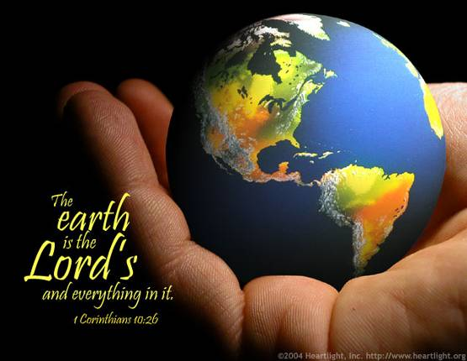
ALLES BEGIN BY GOD!
Kol 1:16 God het deur Hom alles geskep wat in die hemel en op die aarde is: alles wat gesien kan word en alles wat nie gesien kan word nie…
ALLES is DEUR Hom en VIR Hom geskep!

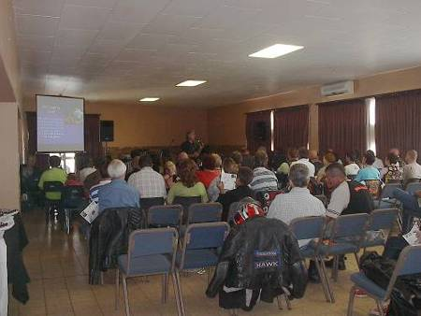
Tydens ons church run op Sondag 29 Nov het Francois hierdie groot waarheid gedeel met ons en alhoewel ons al so goed weet dat God veronderstel is om die middelpunt van ons hele bestaan te wees, was hierdie boodskap ‘n kragtige openbaring vir elkeen! Dit was beslis nie die normale verloop van ‘n tradisionele diens nie… verseker nie!
Tydens die aanbidding, het die Gees van God vaardig geword en kon manne en vroue hul harte voor ons Abba Vader uitstort. Warm trane het gevloei oor die wange van groot manne in hul desperate uitroep na antwoorde vir hul situasies. Jesus het in Sy groot liefde en wysheid, hul toegevou en bedien deur Sy Heilige Gees!
Indien u graag hierdie kosbare boodskap wil bekom, kan u dit op ons website download of kontak ons en ons stuur vir u die boodskap in powerpoint formaat of soos deur u verkies.

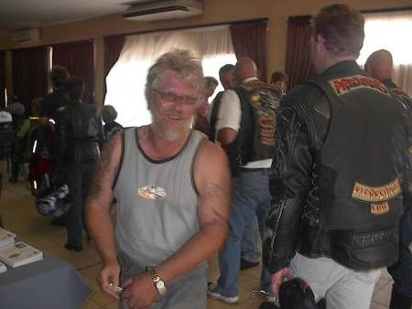
Ons is al sedert Julie vanjaar ernstig besig met hierdie Godgegewe biker bediening in die KOSH Area en ons loof die Here vir elke wonderwerk wat al uit die biker’s church dienste gevloei het.
Ons gaan as die Here wil eerskomende Sondag, die 13de Desember, ons eerste bekeringsdoopdiens hou in Stilfontein en wil die bestuur van Justus Otto tehuis vir bejaardes bedank vir die vergunning om hul fasiliteite te gebruik.
Ons wil ook graag in 2010 begin met toerustingskampe vir ons bikers en non-bikers wat tans onder ons bediening tot bekering gekom het en graag verder wil groei in die kennis van God se Woord. Hou ons website dop vir ons 2010 KAMPE KALENDER!


Does Hell Know Your Name?

Read: Act 19
(verse 15) The evil spirit answered and said, “Jesus I know, and Paul I know; but who are you?”
Does the devil know your name, or is he saying the same thing to you that the demons said to the seven sons of Sceva in the book of Acts: “I know Jesus and I know Paul, but who are you?”
You can go to church and do everything people like to do in your services—you can hear great sermons and take a bath in holy water, or you can jump, dance, holler, and speak in other tongues for hours. In the end, it all boils down to obedience or disobedience.
Are you living your life according to the Scriptures, or are you going your own way?
What spirit rules your life?

I guarantee you that all of the evil spirits in existence know and fear the Spirit of Jesus when they encounter Him. They knew Paul in the book of Acts because he was filled with the Spirit of Jesus. What are you full of?
The modern church is a joke in our society. The unsaved world views us as a bunch of overly pious hypocrites who say one thing and do another. When things get tough and the time comes to really cast out demons or heal the sick, we are powerless. The world is “going to hell in a handbasket” because we do not have the power to deal with anything. Evidently, we do not have enough of the Spirit of Jesus in us to get even a nod out of the devil and his bunch.
Is Jesus in you? Does hell know your name? Isn’t it about time for us to change that situation? Pray this prayer with me:
‘n Spesiale dankie aan Rock Building Supplies vir hul bydrae tot God se Koninkryk!
Deon, ons bind die Here se guns vir 2010 vas aan julle lewens en ervaar dat ons nog ‘n lang pad SAAM vir Jesus gaan stap in die toekoms!

Psa 34:10 Die jong leeus ly armoede en het honger; maar die wat die HERE soek, het geen gebrek aan enigiets nie.

Holy Father, I am tired of living a life of half-truths, religious pretense, and powerless phoniness. Lord Jesus, I have received You into my life as Lord and Savior, but somehow I went a different direction from Yours. I know it because there is not enough of You in my life to make an impact in my world. Holy Spirit, I yield to You and confess my hunger for the reality of Your presence and power every day. Father, possess me, transform me, and shoot me like an arrow into Your perfect will. In Jesus’ name I pray, amen.
2010 ROEP : “JESUS!”

Ons is baie besig met ons beplanning en dagboek vir 2010 en die Here lê baie fasette van bediening op ons harte. Indien u bediening graag wil hê dat ons by u moet kom bedien, kontak ons asb so spoedig moontlik aangesien ons baie beperkte datums oor het. Ons behoort teen einde Desember ons 2010 Kalender beskikbaar te hê op ons webtuiste.
Ons beplan ook ‘n toer na Namibië in die herf/winter maande en as daar van ons Namibiërs is wat graag wil hê ons moet julle nie misry nie, kontak ons asb! Dankie ook aan Tannie Pikkie Grobler van Kanaal 7 in NAM wat vir ons gaan help met die bekendstelling van ons toer! Ons is baie opgewonde en hoop om teen daardie tyd al met ons BUSSIE te ry! Amen!

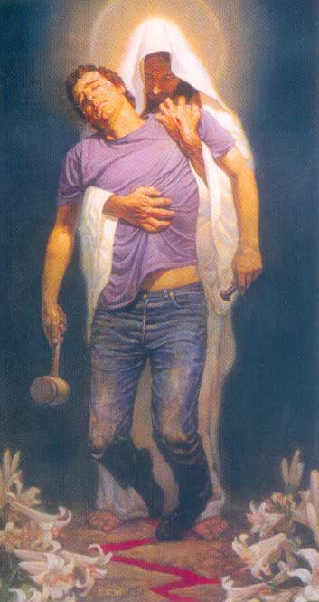
WORD OF KNOWLEDGE
Begin again on your firm foundation, the Rock, which is Christ. Simplify! Things have become too complex in many areas of your life. Go back to the basics of what you know is right. Set yourself on the correct course by accepting and applying simple truths, and refuse to take on more responsibility that you can effectively handle. Know that I am with you, and My strength is made perfect in your weakness, says the Lord.
2 Corinthians 12:9
And He said to me, "My grace is sufficient for you, for My strength is made perfect in weakness." Therefore most gladly I will rather boast in my infirmities, that the power of Christ may rest upon me.

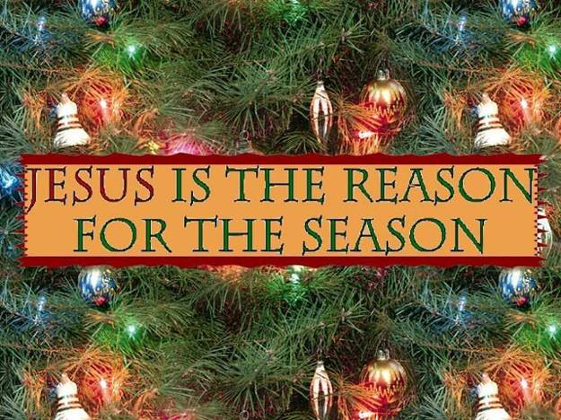
AMEN!!!

Joh 10:10 Die dief kom net om te steel en te slag en te verwoes. Ek het gekom, dat hulle lewe en oorvloed kan hê.

CROSSROAD GOSPEL MESSAGE
FIRST NATIONAL BANK – 230102
CHEQUE A/C: 62016730865

